

**UNIVERSITATEA TEHNICĂ DIN CLUJ-NAPOCA**

**DEPARTAMENTUL DE CALCULATOARE**

**LUCRARE DE PROIECT LA PROIECTARE CU MICROPROCESOARE**

**T-REX GAME**

Coordonator proiect:

Asist. Prof. Ing. Mircea Paul Mureșan

Student:

Alisie Razvan-Andrei

Grupa 30239

**CLUJ – NAPOCA**

**ANUL UNIVERSITAR 2019-2020**

**Cuprins**

1. Rezumat 3

2. Schema generală 4

3. Cerințe 5

4. Specificații 5

5. Manual de utilizare 6

6. Explicații 7

Bibliografie 9

# Rezumat

In ultimele decenii industria jocurilor video a crescut exponential din toate punctele de vedere, sumele pe care le dezvolta aceasta industrie sunt absolut exorbitante. Partea grafica a experimentat si ea o incrementare incredibila in ultimii ani, astfel ca ne putem bucura de jocuri cat mai realiste.

Proiectul meu a presupus implementarea unui joc care are o complexitate scazuta, dar se muleaza excelent pe specificatiile placutei Arduino. Pentru realizarea jocului am avut nevoie pe langa placuta Arduino MEGA2560 si de modulul LCD, unde se afiseaza efectiv partea grafica a jocului.

# Schema generală

Schema electrică a circuitului este prezentată în figura următoare:

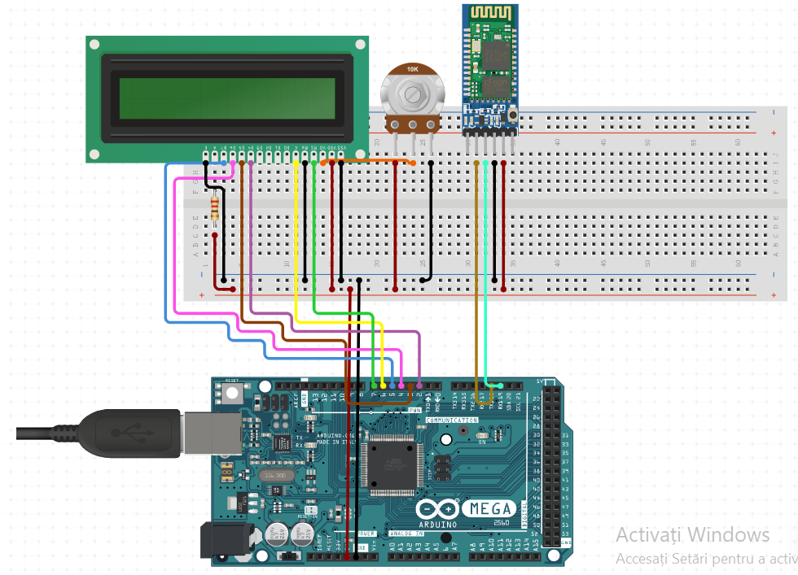

Componentele acestui circuit sunt:

* ***Placă de dezvoltare Arduino Mega 2560***, bazată pe microcontrollerul Atmel AVR ATMega2560, pe 8 biți. Placa dispune de 54 de pini digitali pentru intrare/ieşire, şi 16 pini pentru preluare de semnale analogice. Unii pini pot avea funcţie multiplă, constituind semnale pentru diferite interfeţe de comunicaţie (UART, SPI, I2C). Frecvența microcontrollerului este de 16 MHz. Placa se alimentează prin cablul USB cu care se conectează la calculator, sau poate fi alimentată cu o sursă de tensiune continuă, de 7 … 12 V, care poate furniza o intensitate a curentului de minim 0.25 A [1].
* ***Modul Bluetooth HC-05.*** Configurarea lui implicită este în mod Slave, și setările pentru interfața serială compatibile cu setările implicite ale Arduino (Baud Rate 9600, fără paritate, 8 biți de date, 1 bit de stop). Modulul poate fi comercializat în variantele cu 4 pini (VCC, GND, RX și TX), sau în varianta cu 6 pini, care permite configurarea și verificarea stării prin program. [1]
* **Afisor LCD**
* ***Cablu USB*** pentru alimentarea plăcii Arduino.

# Cerințe

Tema proiectului curent este reprezentată de proiectarea și implementarea unui sistem inteligent capabil reproduca un joc pe ecranul LCD al placutei ARDUINO MEGA 2560.

Codul pentru acest joc fost implementat in aplicatia desktop Arduino 1.8.

Jocul implica un dinosaur care in drumul lui intampina mai multe obstacole. Pentru fiecare pas facut acesta primeste un punct. Dinozaurul va trebuie sa sara peste toate obstacolele pe care le are in fata, daca acesta intra in contact cu obstacolul jocul se termina.

# Specificații

Proiectul a fost dezvoltat din punct de vedere software în 1 mediu de dezvoltare:

1. Arduino 1.8.10 – pentru dezvoltarea aplicației care va fi încărcată pe placa de dezvoltare Arduino Mega 2560. În această parte, a fost implementată latura de inteligență artificial ă a proiectului și anume algoritmul Knutt-Morris-Pratt pentru pattern-matching, funcții pentru procesarea limbajului natural și clasificarea datelor.

# Manual de utilizare

1. Se implementeaza pe placuta Arduino jocul din Arduino 1.8.
2. Se conecteaza prin Bluetooth jocul la telefon prin aplicatia Serial Monitor.
3. Pe LCD va aparea pe ecran Press Start. Jocul va incepe dupa apasarea pe telefon a tastei S.
4. Pentru ca personajul sa sara peste obstacole va trebui sa apasam tasta J.
5. Jocul se incheie in momentul in care personajul se afla pe acelasi casuta cu un copac.La final apare YOU LOSE si scorul cel mai mare obtinut de jucator.

# Explicații

Pentru crearea pomilor si a dinozaurului am utilizat o aplicatie web <https://omerk.github.io/lcdchargen/> .

byte dino [8] { B00000, B00111, B00101, B10111, B11100, B11111, B01101, B01100, };

byte tree [8] { B00011, B11011, B11011, B11011, B11011, B11111, B01110, B01110 };

Pentru a reusi comunicarea cu telefonul am folosit modulul Bluetooth, am setat la inceput interfata de comunicare intre cele 2 dispozitive, iar la detectarea tastei S jocul va incepe apelandu-se functia startGame.

In aceasta functie avem intreaga logica a jocului. Generarea obstacolelor se face cu ajutorul functiei random. Pe cele 16 casute ale LCD avem pusi in mod aleator copacii care la fiecare pas se deplaseaza spre dinozaur. Daca in momentul cand ambii sunt pe aceeasi pozitia si dinzaurul este sus jocul continua daca nu acesta se incheie si apare pe ecran YOU LOSE si cel mai mare scor obtinut pana acum de jucator.

Highscore-ul ramane salvat cat timp placuta este conectata prin cablul USB.

# Bibliografie

[1] R. Dănescu, M.P. Mureșan, R. Itu - “Proiectoare cu microprocesoare – îndrumător de laborator”, Ed. UTPRESS, Cluj-Napoca, 2018